유 량 관 련 자 료

레이놀드(Reynold) :
레이놀드는 아래그림과 같이 탱크와 연결된 유리관을 통해 탱크의 물을밸브 A로 유속을조절하여 분출시키면서 동시에 물감용기 C로 부터 아주 가는관 B를 통하여 물과 비중이같은 물감을 유리관 입구에 주입하며 유속을 관찰한다.
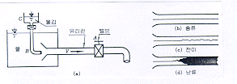

층류(Lamianr flow) :
유체입자가 질서정연하게 층과층이 미끄러지면서 흐르는 흐름.

난류(Turbulent flow) :
유체입자들이 불규칙하게 운동하면서 흐르는 흐름으로 층류와 난류의 구분되며 척도는 무차원의 수로써 다음과 같이 정의 한다
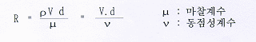
층류 : Re < 2100
천이구역 : 2100 < Re < 4000
난류 : Re > 4000

온도변환공식 :
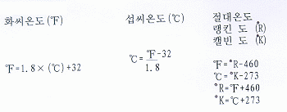

유체의 정의 :
전단력(Shear force)를 받았을때 극히 작다 할지라도 전단력을 받으면 연속적으로변형하는 물질을 유체(Fluid)라한다.
비압축성 유체 : 압력변화에 대해 밀도 변화가 없는 유체
압축성 유체 : 압력변화에 대해 밀도 변화가 있는 유체
이상유체(Ideal fluid) : 점성이 없고 비압축성 물질을 말한다.

힘 : 힘은 질량과 가속도의 곱이다.(F=m*a)

압력 : 단위면적당 작용하는힘

동력 : 단위 시간당의 일 (1PS=735W)

밀도(Density) : 단위체적당 질량으로 정의 한다.(ρ=m/V)

비중량(Specific weight) : 단위 체적당 질량으로 정의한다.
(r=w/V=m*g/V=ρ*g)

비중(Specific gravity) :
대기압하에서의 어떤 물질의 밀도와 4'C에서의 물의 밀도와의 비

점성(Viscosity) :
운동하고 싶은 유체에 있어서 서로 인접하고 있는 층사이에 미끄럼이....생기면 많거나 적거나 마찰이 생긴다. 이것은 유체마찰이라하며 이러한 성질을 점성이라 한다.

대기압(Atmospheric pressure) :
지구를 둘러싼 공기를 대기라하고, 대기에 의하여 누루는 압력을 대기압이라 한다.
국소대기압 : 각각의 지역의 고도와 날씨등에 따라 변하는 압력
표준대기압 : 해면에서의 국소대기압의 평균값
1atm = 760mmHg(수은주 높이)
=1000 X 13.6 X 0.76kgf/m2
=1.0336mAq=10.336mH₂O(물의 높이)
=1.013bar

계기압력 (Gage pressure) :국소대기압을 기준으로 하여 측정한 압력
절대압력 (Absolute pressure) : 완전진공을 기준으로 하여 측정한 압력
절대압력=국소대기압+계기압력
절대압력=국소대기압-진공압력

베루누이정리 :
비압축성, 비점성을 띄는 이상유체에서 압력수두(ρ/r), 속도수두(v²/2g), 위치수두(Z)의 합은 전수두가 된다.

(P/r) + (v²/2g) + Z = H

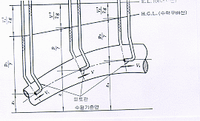

계장배관에 관한 자료
JIS규격 강관 내외경 치수일람표 (JIS G 3452, 3454~3456 3458~3460~1979)
- 표 이외의 관내 지름을 의뢰자가 먼저 지정할경우는 시방서에서 그치수를 기입할 것
- 오리피스설계는 그 치수를 설계법을 설계기준으로 안지름으로 한다.
- 동관, 알루미늄, 염화비닐관등은 사용빈도가 적고 또, JIS규격이외의 파이프도 있으므로 우선 의뢰자에게 물어서 확인하고 그 치수를 기입할것
- 표에 대해서 상세한것은 JIS G 3452, 3454~3456, 3458~3460을 참조
- 기입예 : 300A STPG 38 Sch40 297. 9/318.5

